Con fundamento en los artículos 43 y 44 de la Ley General de Transparencia y Acceso a la Información Pública, publicada en el Diario Oficial de la Federación (DOF) el 4 de mayo de 2015, y en los artículos 64 y 65 de la Ley Federal de Transparencia y Acceso a la Información Pública, publicada en el DOF, última reforma el 27 de enero de 2017, en Santa María Tonantzintla, San Andrés Cholula, Puebla, siendo las 15:30 horas del día diez de julio de dos mil veinte, se reunieron vía BlueJeans, para celebrar la SEGUNDA SESIÓN EXTRAORDINARIA DEL COMITÈ DE TRANSPARENCIA del ejercicio dos mil veinte, ante la presencia de los C.C. Lic. Miguel Ángel Barrera Márquez, Director de Administración y Finanzas del INAOE y Titular de la Unidad de Transparencia, y su invitada la Lic. Silvia Hernández Solís, quien apoya a la Unidad de Transparencia; la Dra. María Margarita Argüelles Gómez, Titular del Órgano Interno de Control en el INAOE, y su invitada la C.P. Delia Sánchez Sarmiento, Encargada de Auditoría en el Órgano Interno de Control del INAOE, y el Mtro. Alejandro Serrano Núñez, Coordinador de Archivos del INAOE.-----------------------------------------------------------------

- LISTA DE ASISTENCIA Y QUÓRUM LEGAL-----------------------------------------------------------------
El Lic. Miguel Ángel Barrera Márquez, Director de Administración y Finanzas del INAOE y Titular de la Unidad de Transparencia, quien funge como Presidente de este Comité, dio la bienvenida a los miembros e invitados a dicho Comité. Por otro lado, refirió la existencia del quórum legal para llevar a cabo la sesión.---------------------------------------------------------------------

- LECTURA Y APROBACIÓN, EN SU CASO, DEL ORDEN DEL DÍA-----------------------------------
El Presidente del Comité cedió la palabra a la Lic. Silvia Hernández Solís, para proceder a dar lectura al Orden del Día, haciéndolo del conocimiento de los presentes.-------------------------------

- Lectura y, en su caso, aprobación del orden del día.-----------------------------------------------
- Validación del Programa de Capacitación en Transparencia, Acceso a la Información, Protección de Datos Personales y Temas Relacionados, 2020.
Verificado el quórum legal y aprobado el orden del día, se procedió a desahogar el único punto de la sesión.

VALIDACIÓN DEL PROGRAMA DE CAPACITACIÓN EN TRANSPARENCIA, ACCESO A LA INFORMACIÓN, PROTECCIÓN DE DATOS PERSONALES Y TEMAS RELACIONADOS 2020.
El Titular del Comité cedió la palabra a la Lic. Silvia Hernández Solís, Enlace de Capacitación del INAI, quien mencionó que el motivo de la reunión extraordinaria era para validar el programa de capacitación del INAI. Mencionó que el objetivo del Programa de Capacitación que sugiere es que “Los Servidores Públicos Conozcan Las Obligaciones de la Ley, para poder atender solicitudes de Información y que se familiaricen con la ley General de Archivos”.------------------------------------------------
La Dra. Margarita Argüelles, sugirió agregar el nombre completo de las leyes, LEY GENERAL DE TRANSPARENCIA Y ACCESO A LA INFORMACIÓN PÚBLICA y LEY FEDERAL DE TRANSPARENCIA Y ACCESO A LA INFORMACIÓN PÚBLICA para que el objetivo fuera preciso; por lo que la redacción se modificó de la siguiente manera: “Los Servidores Públicos Conozcan Las Obligaciones de la Ley General de Transparencia y Acceso a la Información Pública, Ley Federal de Transparencia y Acceso a la Información Pública, para poder atender solicitudes de información y al mismo tiempo que se familiaricen con la Ley General de Archivos”.---------------------------------------------------------------------------
Acto seguido, se preguntó si había algún otro comentario u opinión sobre el Programa de Capacitación, ningún miembro expresó nada más y se tomó el siguiente acuerdo.
CT-2E-01-2020: Por Unanimidad el comité decidió: Validar el Programa de Capacitación en Transparencia, Acceso a la Información, Protección de Datos Personales y Temas Relacionados 2020.--------------------------------------------------------------------------------- ----------------------------------------------
No habiendo otro asunto que tratar, el Presidente del Comité agradeció la asistencia de los miembros del Comité así como los invitados presentes, quienes firmarán el acta en físico en las oficinas de la Dirección de Administración en días sucesivos y de acuerdo a la asistencia al Instituto, respetando las medidas de sanidad vigentes, por lo que se agrega al calce una imagen de pantalla de la reunión. Así, se dio por terminada la sesión siendo las 15:25 horas del día 10 de julio de 2020 de conformidad los que en ella intervinieron.---------------------------------------------------------------------------------

POR LOS MIEMBROS DEL COMITÉ DE TRANSPARENCIA DEL INAOE

________________________________________
Lic. Miguel Ángel Barrera Márquez
Director de Administración y Finanzas del INAOE
Titular de la Unidad de Transparencia
Presidente

____________________________________  Mtro. Alejandro Serrano Núñez  Coordinador de Archivos del INAOE | ___________________________________  Dra. María Margarita Argüelles Gómez  Titular del Órgano Interno de Control  en el INAOE

INVITADAS

____________________________________  Lic. Silvia Hernández Solís  Apoyo de la Unidad de Transparencia | ___________________________________  C. P. Delia Sánchez Sarmiento  Encargada de Auditoría del Órgano Interno de Control en el INAOE  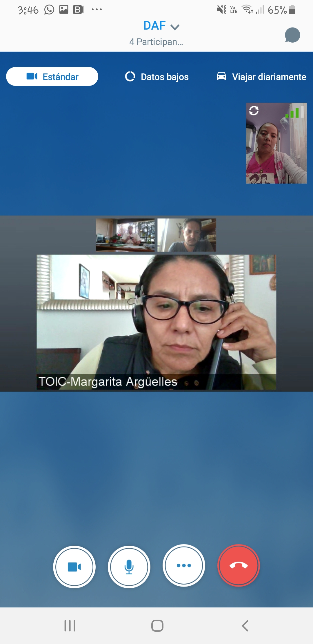

Última hoja del acta de la Segunda Sesión Extraordinaria de 2020 del Comité de Transparencia del Instituto Nacional Astrofísica, Óptica y Electrónica (INAOE), celebrada el 10 de julio de 2020 en Santa María Tonantzintla, San Andrés Cholula, Puebla.-----------------------------------------------------------------------------------------------------------------------------------------------

